Buďte autentičtí!
Podlehněte kouzlu přirozeného vzhledu s řadou Be Authentic od ALCINY
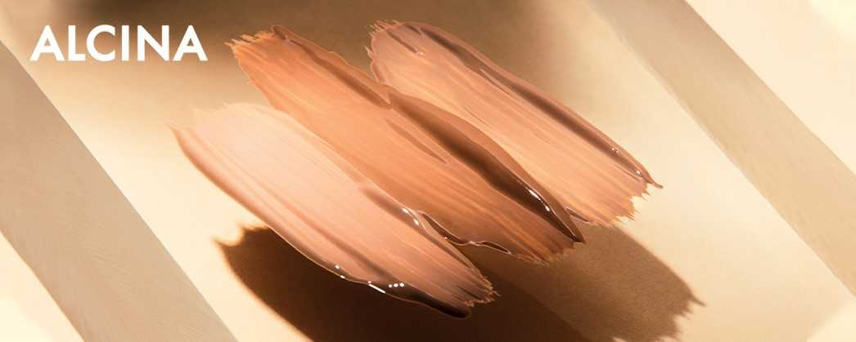

Řada dekorativní kosmetiky Be Authentic obsahuje lehké produkty s vysokou výdrží. Najdete v ní podkladovou bázi, make-up, korektor a profi štětec. Make-up i korektor na pleti vytvoří efekt druhé kůže, mají lehkou texturu, která vytvoří přirozený vzhled. Pro snadnější aplikaci můžete použít náš nový profi štětec.
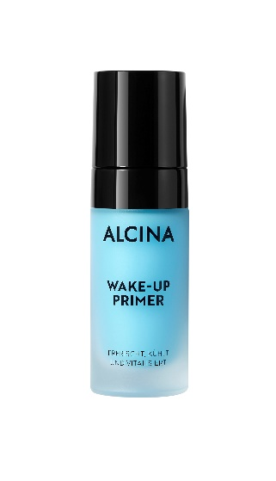

Wake-up Primer
Podkladová báze Wake-up Primer příjemně zchladí a osvěží pleť. Má transparentní gelové složení, snadno se roztírá a rychle vstřebává. Pleť zmatní, zjemní a zároveň hydratuje. Je ideálním základem pro dlouhotrvající make-up.
Doporučená prodejní cena: 570 Kč/20,50 €

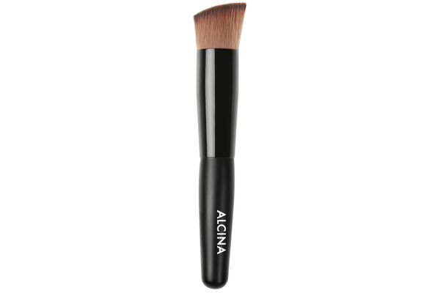
Profi štětec na make-up
Unikátní profi štětec na make-up pomáhá rovnoměrně nanést make-up i zapracovat korektor. Díky šikmé hlavici snadno definujete kontury obličeje a zvýrazníte jednotlivé partie. Použít ho můžete na tekuté i krémové textury, pro výsledný efekt navíc stačí malé množství produktu.
Doporučená prodejní cena: 400 Kč/ 15,00 €

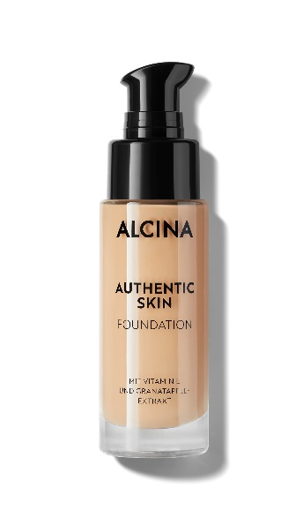
Make-up Authentic Skin Foundation
Make-up Authentic Skin Foundation vytvoří na pleti efekt druhé kůže. Má vysoké krytí, přesto zajistí přirozený vzhled. Obsahuje vitamín E a výtažky z granátového jablka, které pomáhají předcházet předčasnému stárnutí pleti.
K dostání v odstínech: ultralight, light, medium.
Doporučená prodejní cena: 680 Kč/24,50 €

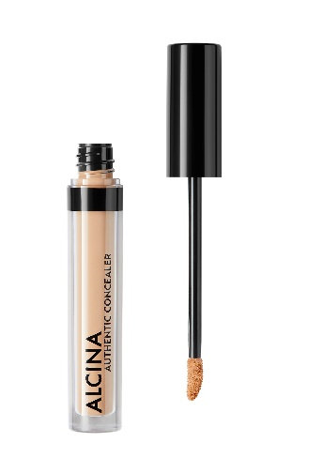
Korektor Authentic Concealer
Korektor Authentic Concealer skvěle projasní oční okolí a zakryje nedokonalosti pleti. Má lehké a krémové složení se středním až vysokým krytím. Dlouhodobě redukuje nerovnosti pleti. Produkt se pohodlně nanáší díky flock aplikátoru.
K dostání v odstínech: light, medium.
Doporučená prodejní cena: 370 Kč/ 13,40 €

K dostání v salonech spolupracujících se značkou ALCINA.

